Děti s omj v MŠ
- roste počet těchto dětí
- pojem omj zahrnuje i děti, které mají občanství ČR, ale jejich mateřský jazyk je odlišný (poměrně velký počet) – není přesná evidence, jen odhad

Počet cizinců na školách

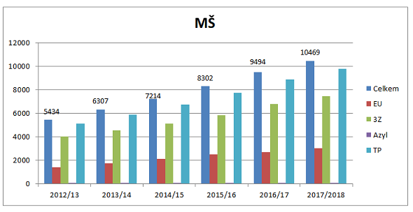
(zdroj: https://www.inkluzivniskola.cz/pocty-cizincu-na-skolach 6. 1. 2019)

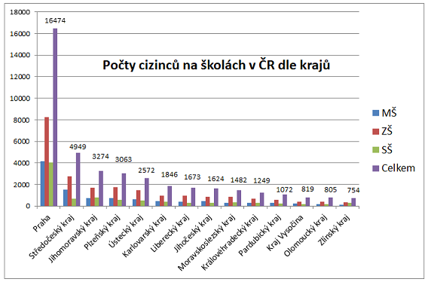
(zdroj: https://www.inkluzivniskola.cz/pocty-cizincu-na-skolach 6. 1. 2019)

- tím, že roste skupina těchto dětí = stát musí reagovat = řešení ve školském zákoně, vyhlášce 72/2005 (PPP), 27/2016 ( žáci se speciálními vzdělávacími potřebami), granty, dotace, podpora školám

Podpora pro děti s omj
- škola – PLPP
- na základě vyšetření z PPP – podpůrná opatření 2. - 5. stupně = doučování češtiny, asistent pedagoga, pomůcky
- NIDV – tlumočník, adaptační koordinátor (v MŠ pouze předškoláci)
- Ministerstvo vnitra – grant Integrace cizinců 2019
- Rozvojové programy MŠMT – v MŠ pouze předškoláci – doučování češtiny + pomůcky
- Magistrát hl. Města Prahy – různé granty dle žadatelů (školy, spolky, neziskové organizace, ...)
- výzva 28
- podpora neziskových organizací – InBáze, Meta

!!! různé podmínky – děti s omj, děti z EU, mimo EU, ... !!!
!!! předškoláci = poslední rok před nástupem do základního vzdělávání – povinné vzdělávání !!!

Interkulturní pracovník v MŠ
- Výzva 28 - bod 2. PODPORA DĚTÍ S OMJ A JEJICH RODIČŮ / ZÁKONNÝCH ZÁSTUPCŮ/ VE ŠKOLÁCH

(následující text zkopírován z textu této výzvy)

- Název aktivity - 2.1 INTERKULTURNÍ PRACOVNÍK

- Cíl podpory - cílem této aktivity je poskytnout dočasnou přímou podporu interkulturního pracovníka (dále také IP) dětem s odlišným mateřským jazykem ve školách, a zejména usnadnit komunikaci mezi školou, rodiči a dítětem, případně dalšími pedagogy, zástupci poradenských zařízení apod., umožnit rodičům dítěte s OMJ lépe porozumět dění ve škole.

Výběr dětí, u kterých bude působit interkulturní pracovník je plně v kompetenci ředitele školy. Děti
vybírá ve spolupráci s pedagogy na základě identifikovaných individuálních potřeb dětí s OMJ. Podmínkou je, že ve škole jsou registrovány min. 3 děti s OMJ.

Kdo je IP

Podmínku výkonu práce interkulturního pracovníka v rámci projektu je schopnost tlumočení z požadovaného jazyka do češtiny a naopak, znalost kulturního prostředí, ze kterého pochází dítě s OMJ a schopnost mediace. Tyto kompetence je nutné potvrdit absolvováním některého z kurzů pro
komunitní tlumočníky nebo akreditovaného kurzu MŠMT pro interkulturní pracovníky. Případně je možné kvalifikaci doložit praxí v oboru po dobu min. 2 let.

Náplň práce IP ve škole musí obsahovat činnosti v těchto oblastech:

a) poradenská interkulturní práce – pracovník poskytuje základní poradenství v oblasti školského systému a tlumočení ve formálních situacích spojených s jednáním se školou (např. přijímací řízení na školu, třídní schůzky, překlad dokumentů, konzultace)

b) participační a komunitní interkulturní práce – cílem takové činnosti je posílení zájmu dítěte s OMJ a jeho rodičů o veřejné věci spojené se školou, jeho zapojení do komunity (např. může
dítěti / rodiči tlumočit na komunitních akcích školy)

c) mediační interkulturní práce – tlumočení v krizových situacích, kde IP napomáhá zabránění konfliktu, k řešení kulturních nedorozumění a případně provádí IP preventivní mediaci (např.
může dítěti / rodiči asistovat na komunitních akcích školy, tlumočí při schůzkách s rodiči/ dětmi a pedagogy, na kterých se řeší konkrétní situace).
________________________________________________________________________________

Nástup dítěte do MŠ

komunikace s rodiči
- zápis = pomoc s vyplněním dokumentů, tlumočení informací o průběhu zápisu (správní řízení), předání informace, kde rodiče získají potřebné dokumenty (razítko pediatra, potvrzení o trvalém bydlišti dítěte), další potřebné dokumenty k zápisu (rodný list dítěte, povolení k pobytu, ...)
- nepřijetí dítěte = vysvětlení proč, popř. další postup
- přijetí dítěte = adaptace dítěte v MŠ, režim dne, poplatky, dokumenty školy
- po nástupu dítěte = aktuální problémy, zvyky v ČR (jiný režim než v ZŠ), život v MŠ, třídní schůzky, besídky, stravování ve škole, seznámení rodičů s řády a předpisy MŠ, ...
- nabídka pomoci – výuka čj (pro dítě i rodiče), začlenění do života školy, zapojení dítěte do projektů, nabídky neziskových organizací, PPP, ....

komunikace s pedagogy
- seznámení s kulturním prostředím, ze kterého dítě pochází
- pomoc při začlenění dítěte ve třídě a ve výchovně-vzdělávacím procesu (např. individuální práce s tlumočením)
- informace o pomůckách, projektech, knihách, kurzech, ...

komunikace s dítětem
- pomoc s adaptací
- vysvětlení školního prostředí a jeho fungování
- tlumočení
- pomoc při začlenění dítěte ve třídě a ve výchovně-vzdělávacím procesu

+ komunikace s PPP, neziskovými organizacemi, ... - se souhlasem rodičů, v případě nutnosti OSPOD

